5. TESTARE
După asamblarea fiecărei pârghii mecanice, producătorul face un test funcţional conform propriilor norme tehnice cu o supraîncărcătură de 45% (1,45 x capacitatea de ridicare). Testele de control şi utilizare se fac de către beneficiar, după cum urmează:

TESTUL DE UTILIZARE
Fiecare pârghie mecanică trebuie testată înainte ca mecanismul să fie pus în funcţiune, astfel:
- testul vizual;
- testul fără încărcătură;
- ridicarea treptată, coborâre şi manevrare cu cea mai grea încărcătură (conform capacităţii nominale maxime).
În timpul testului, conform punctului „c” se va verifica funcţionarea corectă a frânei şi structura de rezistenţă pe care este montată pârghia mecanică.

TESTUL DE CONTROL
Acest test nu se efectuează pentru pârghia mecanică. După reparaţii care pot influenţa siguranţa utilizării pârghiei este necesar să efectuaţi testul cu încărcătură care să depăşească cu 25% capacitatea nominală de ridicare şi se va verifica inclusiv funcţionarea frânei.



Pag. 8

– INSTRUCŢIUNI DE FOLOSIRE – TIP HSH -A622
MECANISM PÂRGHIE LANŢ DIN ZALE

Capacitate de ridicare de la 0,75t – 9t

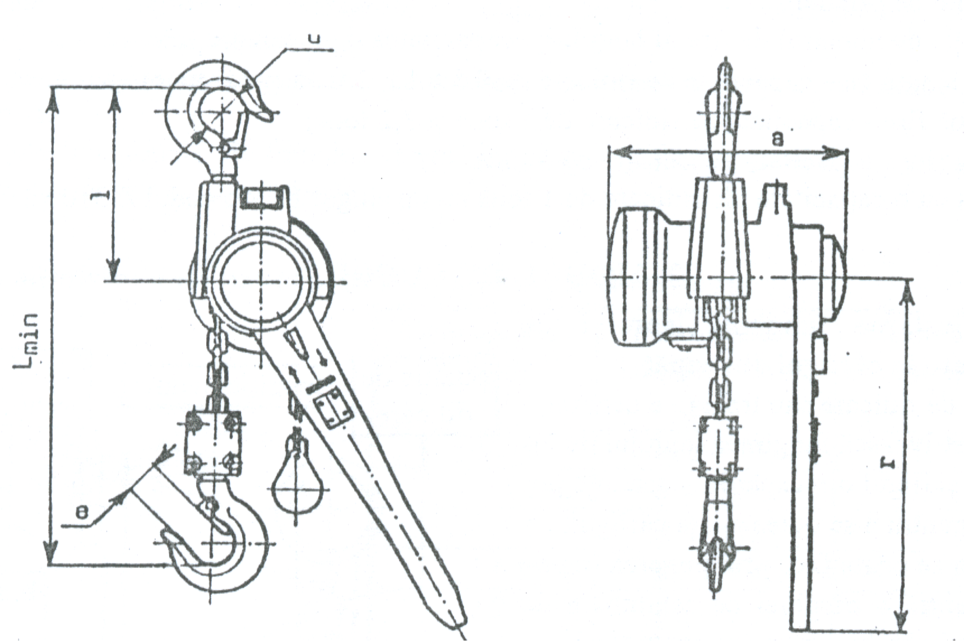

Cap. de ridicare  (t)s | Dimensiuni principale (mm) |  |  |  |  |  |  | Dim lanţ  (mm) | Forţa de lucru  (N) | Greutate  mecanism  (kg)
Cap. de ridicare  (t)s | A | B | C | D | H | L | K | Dim lanţ  (mm) | Forţa de lucru  (N) | Greutate  mecanism  (kg)
0,75 | 148 | 90 | 136 | 40 | 325 | 280 | 34 | Φ 6 | 140 | 7
1,5 | 172 | 98 | 160 | 45 | 380 | 410 | 38 | Φ 7 | 220 | 11
3,0 | 200 | 115 | 180 | 58 | 480 | 410 | 48 | Φ10 | 1320 | 21
6,0 | 200 | 115 | 235 | 64 | 620 | 410 | 52 | Φ16 | 340 | 31
9,0 | 200 | 115 | 320 | 85 | 700 | 410 | 58 | Φ16 | 360 | 46

Pag. 1
- DOMENIUL DE UTILIZARE

Mecanismul pârghie este folosit pentru ridicarea unei încãrcãturi într-o direcţie arbitrară. Se foloseşte în general ca dispozitiv portabil la montare, reparare şi alte lucrări.Greutatea încărcăturii sau forţa de întindere rezultată nu trebuie să depăşească capacitatea nominală de ridicare a dispozitivului.
Pârghia este făcută pentru o ridicare de la bază de 1,5 m. Capacităţile de ridicare ale mecanismului - pârghia diferã de la unul la altul în funcţie de numărul de fire din care e compus lanţul de încărcare şi de forma cârligului de prindere. În funcţie de numărul de fire al lanţului, capacitatea de încărcare este:
- un singur fir - capacitate de ridicare de la 0,75 la 3 tone;
- douã fire - capacitate de ridicare 6 tone;
- trei fire - capacitate de ridicare 9 tone ;

- MODUL DE LUCRU

  - Ajustarea lungimii lanţului de încărcare la cârligul din capăt.

Înainte de ridicare sau tragere este necesar să se potrivească lungimea lanţului de încărcare pe cârlig, la o distanţă potrivită pt. a i se putea agăţa cârligul. Aceasta se poate face prin punere în poziţie neutră a tijei de schimbare de pe braţul pârghiei. În această poziţie şi odată cu ridicarea axului frânei, lanţul poate fi tras în ambele direcţii.
Nu încărcaţi şi nu manevraţi lanţul încărcat în această poziţie !

  - Potrivirea corpului principal.

Corpul principal trebuie potrivit astfel încât prinderea să fie suficent de puternică pentru a susţine încărcătura până când este efectuată manevra. Elementul de susţinere va fi plasat astfel încât cârligul superior/inferior al lanţului de încărcare să nu se desprindă, menţinând legătura între punctele de contact. Trebuie controlate accesoriile lanţului de încărcare precum şi dacă acesta este corect aşezat pe roată.
Se vor controla în special modelele care folosesc lanţuri cu două sau trei fire, unde poate apărea răsucirea lanţurilor.

Pag. 2

- ÎNTREŢINERE

Utilizatorul are obligaţia să păstreze pârghia mecanică în bună stare tehnică. Se vor verifica periodic componentele de lucru în funcţie de frecvenţa operaţiilor şi de mediul de lucru, dar nu mai rar de o dată pe an. În mediul de lucru agresiv sau cu praf, inspecţiile se vor face la jumătatea termenului normal, iar la o folosire intensivă, ungerea se va face mai des. Ungerea se face cu un lubrifiant corespunzător calitativ. Este necesar a se unge mecanismul şi toate părţile în mişcare cu excepţia suprafeţelor funcţionale ale lamelelor de frânare.
Se va controla la fiecare inspecţie ca nici o parte componentă (în special elementele de susţinere a încărcăturii, plăcuţele de frână, şi mecanismul) să nu prezinte fisuri, rosături, deformări.
După fiecare ungere sau inspecţie se va controla funcţionarea pârghiei mecanice fără încărcătură. Suprafeţele funcţionale ale frânelor se vor ţine uscate şi dacă este posibil, se va curăţa grăsimea sau se vor înlocui frânele.

Limita adminisibilă de uzură a principalelor părţi componente.

Se va controla atent întreg lanţul de ridicare, nu numai parţial. Se va măsura ca în figură lungimea a 25 de zale pt. a se stabili elongaţia. Măsurătoarea se va efectua pentru fiecare 50 cm. sau acolo unde poate apărea posibilitatea unei uzuri excesive

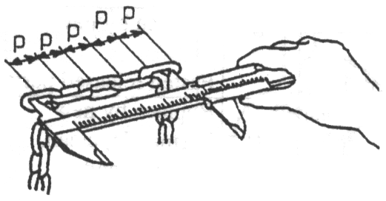

Lanţul de ridicare se va înlocui dacă prezintă deformări sau a fost supus unei influenţe termice. Nu se va prelungi lanţul prin sudare.

CÂRLIGELE
Înlocuiţi cârligul cu unul nou dacă clema de asigurare nu se fixează bine pe vârf. Nu se va supune cârligul deformării la cald şi nici nu i se va ataşa nimic prin sudare deoarece este foarte periculos.
Este necesar să ţineţi evidenţa verificărilor periodice, a lucrărilor de întreţinere, ungere, defecte constatate sau reparaţii cât şi a testelor permanente

Pag. 7
3.9 Îndreptaţi lanţul înainte de a-l încărca.

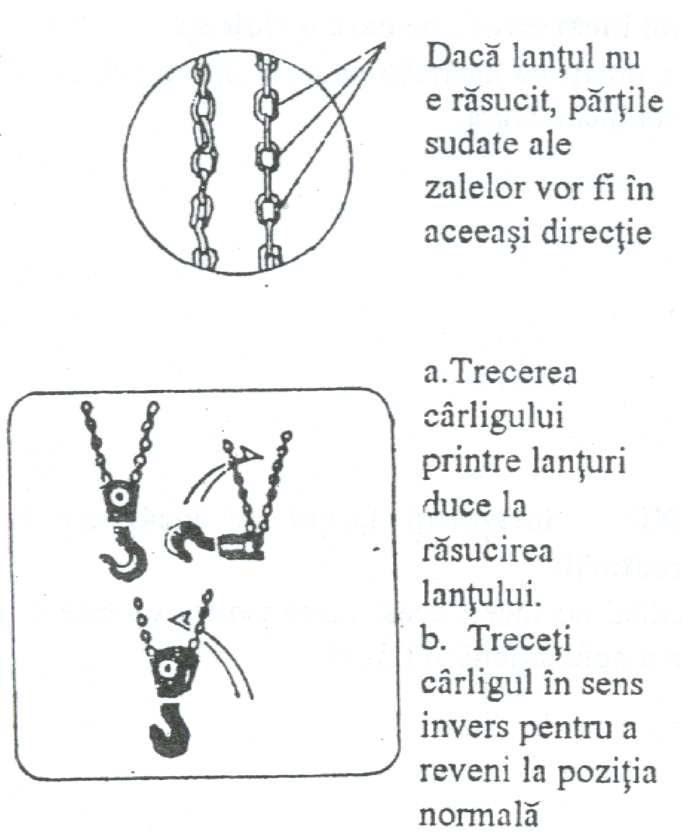
La palanul cu 2 sau mai multe fire există posibilitatea să treacă cârligul printre lanţuri, ducând la răsucirea acestora. De aceea trebuie verificat înainte de folosire ca lanţul să se găsească în poziţie normală.

Dacă este răsucit, lanţul de încărcare suportă o încărcătură mai mică deoarece îi scade forţa. De aceea, înainte de folosire, trebuie verificat să nu fie răsucit.

3.10 Nu expuneţi lanţul la tratamente termice

ALTE RECOMANDĂRI PENTRU SIGURANŢĂ

- Nu se operează dacă instalaţia de ridicat e defectă
- Nu ridicaţi încărcătură de pământ;
- Nu folosiţi un lanţ excesiv de uzat;
- Nu trageţi lateral lanţul când este în sarcină;
- Nu călcaţi pe nici una din părţile instalaţiei de ridicat;
- Nu lăsaţi nesupravegheată încărcătura suspendată;
- Nu vă abateţi atenţia de la încărcătură în timp ce manipulaţi instalaţia de ridicare;
- Nu folosiţi lanţul pe margini sau colţuri ascuţite;
- Nu agăţaţi pârghia de rame ale căror capacitate de susţinere nu este cunoscută (tuburi, ţevi, etc.).

Pag. 6

ÎNAINTE DE FOLOSIRE SE VA CONTROLA:

- Cârligul de sus şi corpul pârghiei să fie în legătură cu cârligul de jos;
- Să nu fie deformat cârligul;
- Să nu lipsească elemente componente şi să nu fie deformate;
- Să nu fie stricat lanţul de încărcare şi să fie uns;
- Poziţia braţului pârghiei să poată fi schimbată cu uşurinţă.

* Dacă pârghia mecanică nu corespunde din unul din aceste 5 puncte de vedere, înlocuiţi-o cu alta nouă sau reparaţi-o cu atenţie.

Trebuie controlate accesoriile lanţului de încărcare şi dacă acesta este corect aşezat pe roată. Se vor controla în special modelele care folosesc lanţuri cu 2-3 fire, unde poate apărea mai uşor răsucirea.

  - Ridicare – coborâre

Se potriveşte cursorul pârghiei în poziţia de ridicare (UP) şi prin pendularea braţului pârghiei se efectuază această operaţie. Pentru coborârea încărcăturii sau eliberarea lanţului tensionat se va trece tija pârghiei în poziţia de coborâre (DOWN) şi se efectueaza aceeaşi mişcare de pendulare a braţului pârghiei, pentru a efectua coborârea. Prima mişcare a pârghiei de mână după schimbarea direcţiei de mişcare a lanţului, este uşor bocată datorită frânei puternice atunci când se manevrează încărcături grele.

- INSTRUCŢIUNI IMPORTANTE PENTRU UTILIZATOR

Ridicarea sau coborârea încărcăturii poate fi întreruptă la orice înalţime, în orice moment al ridicării. Stabilizarea poziţiei încărcăturii este asigurată de frâna de tip lamelar. Nu este necesar să ajustaţi această frână în timpul funcţionării.

Pag.3

  - Agăţarea

În scopul siguranţei manevrării, sunt interzise următoarele tipuri de prindere ale cârligului inferior şi superior:
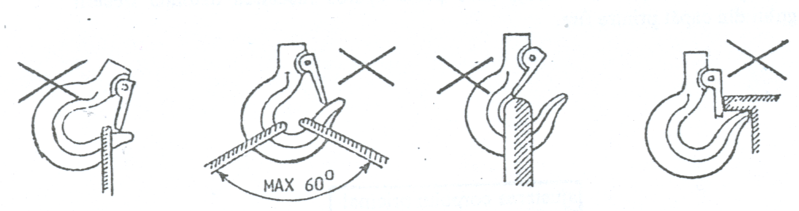

Firul sau elementul de susţinere nu este plasat în poziţie normală
Unghiul dintre fire nu trebuie să depăşească 60⁰
Clema de siguranţă nu funcţionează corect
Nu se va susţine încărcătura în varful cârligului

MANEVRE INTERZISE

NU se vor executa niciodată următoarele manevre periculoase:

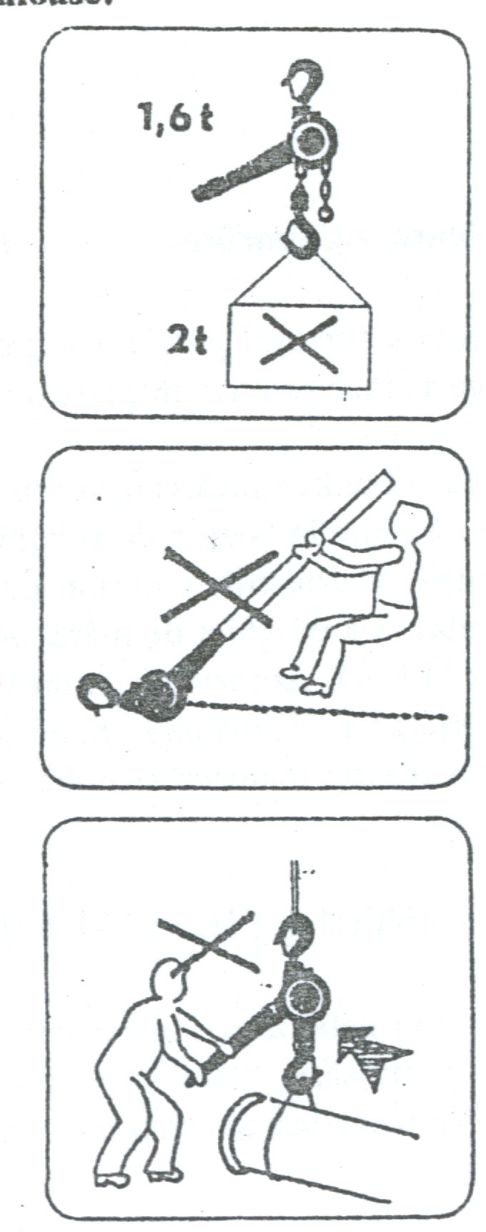
  - Se va evita supraîncărcarea
Dacă consideraţi că este necesară o putere mai mare pentru a efectua o operaţiune de ridicare sau tragere, opriţi! Este posibil ca încărcătura să depăşească capacitatea de ridicare; dacă nu este aşa, atunci pârghia funcţionează defectuos.
  - NU prelungiţi braţul pârghiei
Acesta nu va fi manevrat cu o ţeavă sau ceva asemănător.
  - Evitaţi să depăşiţi limitele de ridicare sau coborâre
Aceasta poate cauza accidente de muncă sau stricăciuni pârghiei mecanice.
Pag. 4

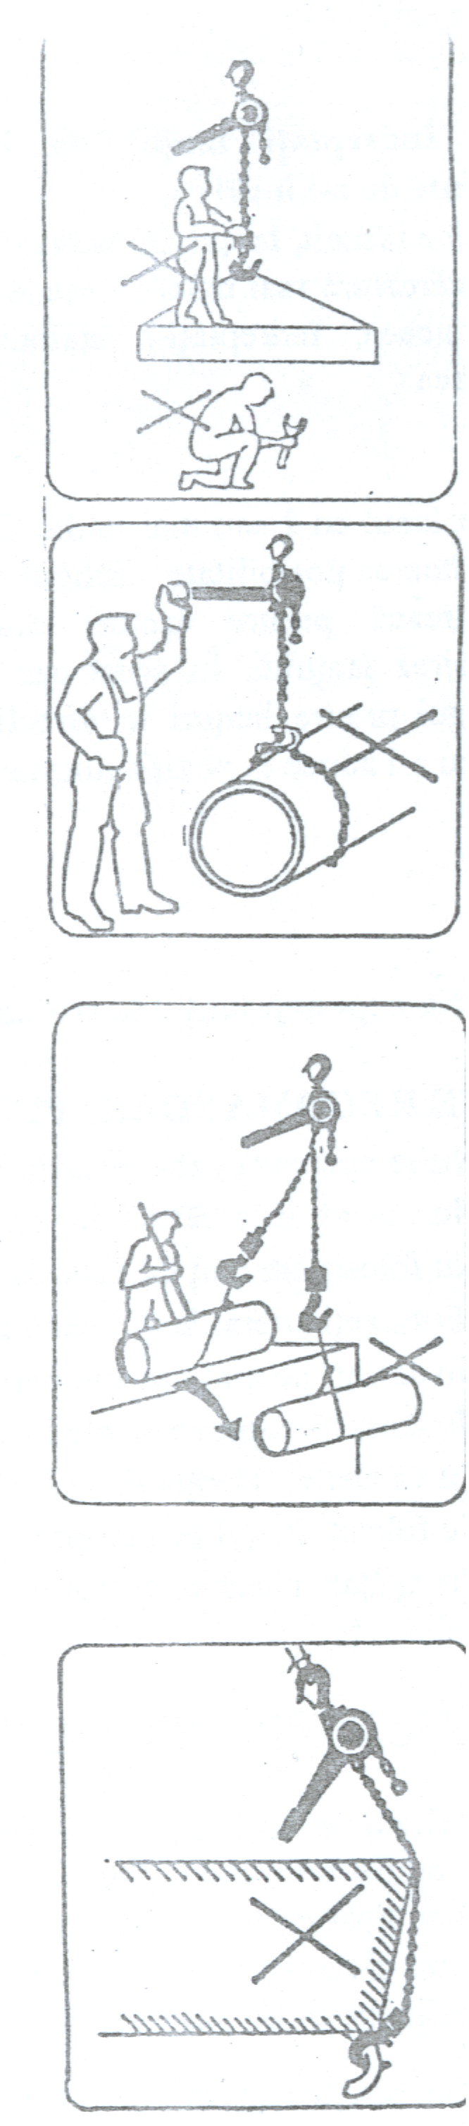
3.5 NU se vor ridica niciodată persoane şi nici nu se va sta sub încărcătura în curs de ridicare
3.6 NU înfăşuraţi lanţul de încărcare în jurul încărcăturii.
Aceasta poate duce la defectarea frânei

3.7 NU produceţi şocuri mecanismului.
Nu folosiţi pârghia pentru a orpi din cădere o încărcătură oricât de mică ar fi distanţa.
Dacă încărcătura nu se mişcă uşor la manevrele mecanismului, nu forţaţi!
Este foarte periculos!
3.8 NU expuneţi niciodată cârligele unor forţe de încovoiere.
Dacă cârligul prezintă o deformare vizibilă, trebuie înlocuit imediat cu unul nou.

Pag. 5

